**教务管理系统**

本系统采取前后端分离的原则，为MVC架构和C-S架构。

前端为easclient，同时也是client

后端为easservice，同时也是service

用到的依赖有：

前端

- nodejs

- vue

- axios

- crypto-js

- bootstrap5

后端

- Spring Boot

- MyBaits

- MySQLJDBC

使用的数据库和建表软件为MySQL和Navicat

前端对应了视图层View

Bean里面的几个.java文件和mapper文件（执行sql语句，操纵数据库CRUD操作）对应了模型层model

Controller文件，Service文件（被controller调用）处理业务逻辑（处理前端接口的请求，改变后端数据再返回到前端）属于控制器controller层

前后端分离示意图

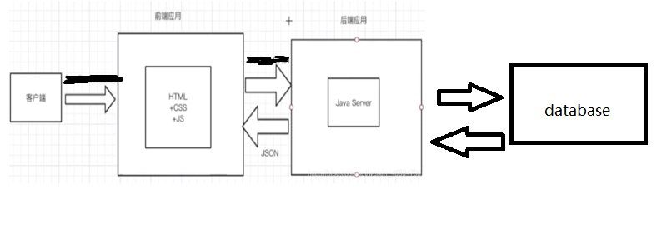

MVC示意图

